Κοχλιούμενη επιεμφυτευματική ολική αποκατάσταση στόματος με διαβλεννογόνια στηρίγματα multiunit χρησιμοποιώντας εικονική κατευθυνόμενη χειρουργική και πρωτόκολλο ψηφιακής προσθετικής

Igor Ashurko, Artem Trofimov, Svetlana Tarasenko και Sabina Mekhtieva

Περίληψη
Η ολική αποκατάσταση είναι ένα από τα πιο πολύπλοκα είδη οδοντιατρικής επιεμφυτευματικής προσθετικής. Η χρήση του συστήματος κολοβωμάτων multiunit επιτρέπει στον κλινικό μία ακριβή και παθητική εφαρμογή της κοχλιούμενης κατασκευής ολικού τόξου. Επιπλέον, διατηρεί την κατάσταση των μαλακών και οστικών ιστών γύρω από την προσθετική κατασκευή. Σκοπός αυτού του περιστατικού είναι να δείξει μία σύγχρονη προσέγγιση για το σχεδιασμό και την υλοποίηση κοχλιούμενης προσθετικής ολικού φραγμού επί οδοντικών εμφυτευμάτων. Σε έναν 59χρονο ασθενή έγινε εξαγωγή όλων των προβληματικών δοντιών στην άνω και την κάτω γνάθο με άμεση τοποθέτηση 16 εμφυτευμάτων (8 εμφυτεύματα στην άνω γνάθο και 8 εμφυτεύματα στην κάτω γνάθο) χρησιμοποιώντας χειρουργικό νάρθηκα. Τα κολοβώματα multiunit τοποθετήθηκαν διεγχειρητικά. Οι προσωρινές αποκαταστάσεις τοποθετήθηκαν αμέσως μετά από το χειρουργείο. Μετά από 3 μήνες, λήφθηκαν αποτυπώματα και ετοιμάστηκαν γύψινα εκμαγεία και η σάρωσή τους για να κατασκευαστούν οι τελικές κοχλιούμενες εργασίες από διοξείδιο του ζιρκονίου. Μετά από 12 μήνες έγινε επαναξιολόγηση του λειτουργικού και αισθητικού αποτελέσματος της θεραπείας.

- Υπόβαθρο
Η τοποθέτηση οδοντικών εμφυτευμάτων είναι μία καλά τεκμηριωμένη θεραπεία της μερικής ή ολικής νωδότητας. Οι ενδείξεις επιτυχίας της ολικής αποκατάστασης με οδοντικά εμφυτεύματα είναι υψηλές και εξαρτώνται άμεσα από τον προεγχειρητικό σχεδιασμό. Οι σύγχρονες τεχνολογίες CAD/CAM δίνουν πάρα πολύ ακριβή επιλογή του μεγέθους και της θέσης των οδοντικών εμφυτευμάτων και επιπλέον επιτρέπουν την ακριβή τοποθέτηση σύμφωνα με τον προεγχειρητικό σχεδιασμό. Όμως, η επιλογή της συγκολλούμενης ή κοχλιούμενης τοποθέτησης της προσθετικής εργασίας είναι ακόμα αντικείμενο συζήτησης. Ένα από τα σημαντικά προβλήματα μίας επιεμφυτευματικής προσθετικής εργασίας ολικού τόξου είναι να φτάσει την παθητική εφαρμογή. Η τέλεια παθητική εφαρμογή επιτυγχάνεται, όταν οι αντίθετες επιφάνειες των εμφυτευμάτων και η εσωτερική επιφάνεια του σκελετού έχουν τη μέγιστη συμφωνία χώρου, χωρίς τάσεις στα προσθετικά μέρη μετά από το σφίξιμο όλων των βιδών, δεδομένου ότι οι επιφάνειες των εμφυτευμάτων και του σκελετού είναι κατασκευασμένες απόλυτα επίπεδες. Η συγκράτηση της βίδας από την προσθετική πλατφόρμα οστικού επιπέδου μπορεί να μην εξασφαλίζει την παθητική εφαρμογή της προσθετικής εργασίας. Ακόμα, σε αυτόν τον τύπο συγκράτησης, οι επιπλοκές μπορεί να κυμαίνονται από κάταγμα σε διάφορα τμήματα του συστήματος υπερκατασκευής των εμφυτευμάτων έως κάταγμα του εμφυτεύματος ή αποτυχία της οστεοενσωμάτωσής του. Από την άλλη πλευρά, οι συγκολλούμενες αποκαταστάσεις μπορεί να παρέχουν παθητική εφαρμογή λόγω του χώρου της κονίας μεταξύ του κολοβώματος και της προσθετικής εργασίας, αλλά αυτός ο τύπος συγκράτησης μπορεί να οδηγήσει σε άλλες επιπλοκές, όπως έλλειψη δυνατότητας συντήρησης και κίνδυνο ανάπτυξης περιεμφυτευματίτιδας λόγω της περίσσειας κονίας στην περιεμφυτευματική περιοχή, ειδικότερα στους μαλακούς ιστούς. Από αυτήν την άποψη, η χρήση ενός συστήματος διαβλεννογόνιων στηριγμάτων multiunit είναι μία επιλογή για τη δημιουργία κοχλιούμενων επιεμφυτευματικών προσθετικών εργασιών. Τα διαβλεννογόνια στηρίγματα multiunit παρέχουν απόλυτα παθητική εφαρμογή της προσθετικής εργασίας ακόμα και με σημαντική απόκλιση των αξόνων των τοποθετημένων εμφυτευμάτων. Ακόμα, η διεγχειρητική τοποθέτηση των διαβλεννογόνιων στηριγμάτων multiunit προστατεύει τους περιεμφυτευματικούς ιστούς από τις βλάβες από τις πολλαπλές κοχλιώσεις/αποκοχλιώσεις των υπερκατασκευών των εμφυτευμάτων, επειδή όλοι οι χειρισμοί θα γίνονται πάνω από το επίπεδο του οστού και της πλατφόρμας του εμφυτεύματος. Αυτό το κλινικό περιστατικό δείχνει ένα προβλέψιμο θεραπευτικό πρωτόκολλο μίας επιεμφυτευματικής αποκατάστασης ολικού τόξου χρησιμοποιώντας κατευθυνόμενη χειρουργική, διεγχειρητική επιλογή των διαβλεννογόνιων στηριγμάτων multiunit, άμεση φόρτιση και τελική προσθετική.

- Παρουσίαση του περιστατικού
Ένας 59χρονος άρρεν ασθενής προσήλθε στον τομέα χειρουργικής οδοντιατρικής στο Ινστιτούτο Οδοντιατρικής (Sechenov University) παραπονούμενος για μερική απουσία δοντιών, δυσκολία στη μάσηση και μη ικανοποίηση από την αισθητική των δοντιών. Σύμφωνα με τον ασθενή, χάνει τα δόντια του σταδιακά εδώ και 20 χρόνια λόγω τερηδόνας και των επιπλοκών της (Εικόνα 1). Οι προσθετικές εργασίες είχαν γίνει περίπου 10 χρόνια πριν.
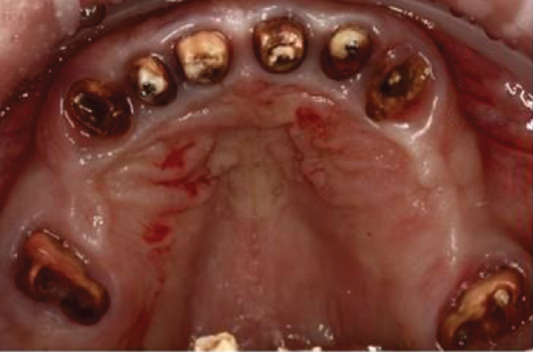
(α)
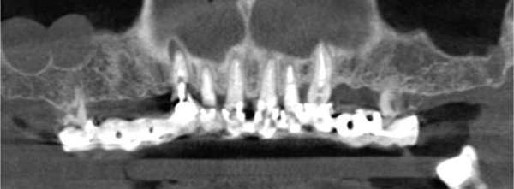
(β)
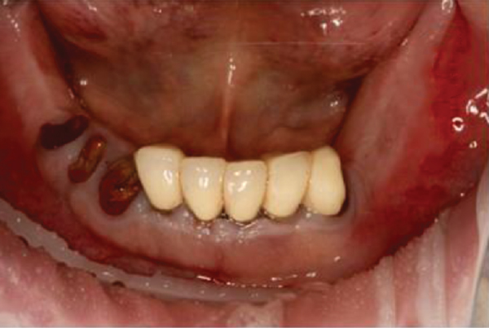
(γ)
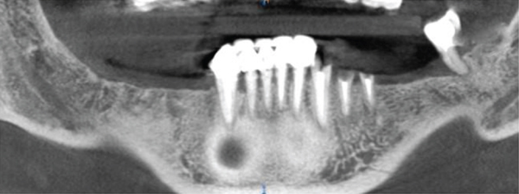
(δ)
Εικόνα 1
Κατάσταση των δοντιών της άνω (α, β) και της κάτω γνάθου (γ, δ): πολλαπλές τερηδονικές βλάβες, απουσία ferrule effect, και περιοδοντικές και άλλες αλλαγές που απαιτούν εξαγωγές όλων των κατεστραμμένων δοντιών.

- Σχεδιασμός
Μετά από την υπολογιστική τομογραφία κωνικής δέσμης και την αφαίρεση των παλαιών προσθετικών εργασιών αποκαλύφθηκε αδυναμία διατήρησης των δοντιών στηριγμάτων. Το σχέδιο θεραπείας καταρτίστηκε με λειτουργική και αισθητική ανάλυση και περιλάμβανε την εξαγωγή όλων των δοντιών με άμεση τοποθέτηση 16 οδοντικών εμφυτευμάτων (8 εμφυτεύματα σε κάθε γνάθο) και διεγχειρητική τοποθέτηση διαβλεννογόνιων στηριγμάτων multiunit με άμεση φόρτιση. Η κατασκευή της ακίνητης κοχλιούμενης προσθετικής εργασίας διοξειδίου του ζιρκονίου στο επίπεδο των διαβλεννογόνιων στηριγμάτων multiunit προγραμματίστηκε μετά από μία περίοδο οστεοενσωμάτωσης. Οι εικόνες CBCT που λήφθηκαν και η σάρωση των γύψινων εκμαγείων εξάχθηκαν στην εφαρμογή Implant Studio (3Shape, Δανία). Η τοποθέτηση και τα μεγέθη των οδοντικών εμφυτευμάτων επιλέχθηκαν μετά από την αξιολόγηση της κατάστασης του οστού και της θέσης της εικονικής προσθετικής εργασίας (Εικόνα 2).

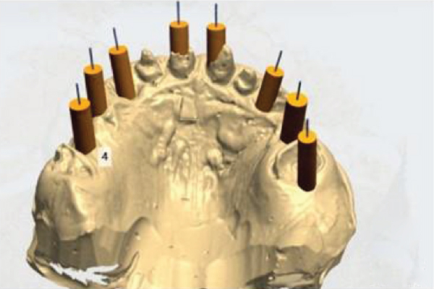
(α)
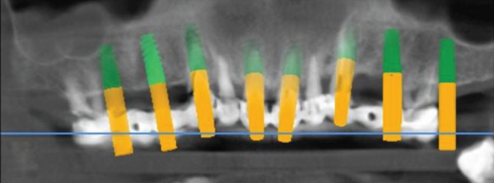
(β)
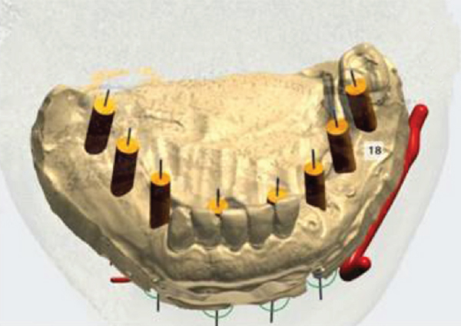
(γ)
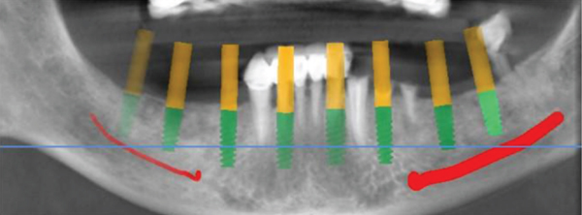
(δ)

Εικόνα 2
Θέσεις των οδοντικών εμφυτευμάτων στην άνω γνάθο (α, β) και στην κάτω γνάθο (γ, δ).

Κατασκευάστηκαν δύο χειρουργικοί νάρθηκες για την κάθε γνάθο. Ο πρώτος νάρθηκας ήταν ο χειρουργικός νάρθηκας που στηριζόταν στα δόντια και περιείχε τους οδηγούς για τη διάνοιξη ενδοοστικών οπών για την τοποθέτηση των συγκρατητικών καρφίδων. Η θέση αυτών των οπών ταιριάζει πλήρως στο δεύτερο, πλήρως καθοδηγούμενο χειρουργικό νάρθηκα που προσαρμόζεται στη νωδή γνάθο με τις συγκρατητικές καρφίδες στις ίδιες ενδοοστικές οπές μετά από την εξαγωγή όλων των δοντιών. Έτσι, επιτεύχθηκε μέγιστη ακρίβεια στον πλήρως καθοδηγούμενο νάρθηκα για εργασία πάνω στις νωδές γνάθους (Εικόνα 3). Ο ασθενής επιθεώρησε το σχέδιο θεραπείας και υπέγραψε τη γραπτή συγκατάθεση.
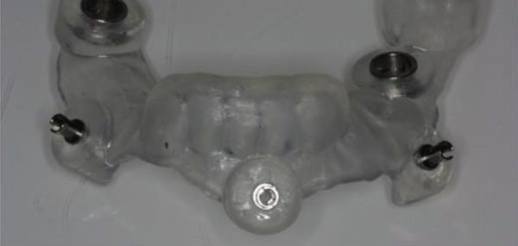
(α)
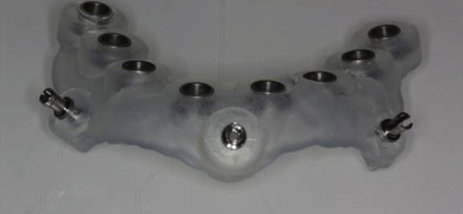
(β)

Εικόνα 3
Τοποθέτηση του χειρουργικού νάρθηκα (α) και του πλήρως καθοδηγούμενου χειρουργικού νάρθηκα (β).

- Χειρουργική διαδικασία
Ο ασθενής έλαβε προφυλακτική δόση αντιβιοτικού (875mg/125mg αμοξυκιλλίνη/ κλαβουλανικό οξύ [GSK GlaxoSmithKline, Λονδίνο, ΗΒ]) 1 ώρα πριν από το χειρουργείο. Όλες οι διαδικασίες πραγματοποιήθηκαν με τοπική αναισθησία. Η ενδοφλέβια μέθη ήταν αίτημα του ασθενή. Μετά από τοπική αναισθησία με διάλυμα αρτικαΐνης 4% με 1:200000 αδρεναλίνη για τοπική αναισθησία (Ubistesin), προσαρμόστηκε σε κάθε γνάθο ο χειρουργικός νάρθηκας και διανοίχθηκαν ενδοοστικές οπές σε συγκεκριμένο βάθος για τις καρφίδες σταθεροποίησης και μετά αφαιρέθηκαν οι νάρθηκες. Μετά, εξάχθηκαν όλα τα δόντια του ασθενή χρησιμοποιώντας περιοτόμο (Hu-Friedy, ΗΠΑ/Γερμανία) και ήπια ανύψωση με οδοντάγρα για την πρόληψη κατάγματος του παρειακού φατνιακού οστού. Όλα τα μετεξακτικά φατνία προετοιμάστηκαν επιμελώς με επιθετική απόξεση. Πριν από την άμεση τοποθέτηση των εμφυτευμάτων, πραγματοποιήθηκε ένα πρωτόκολλο απολύμανσης συμπιέζοντας μέσα στα μετεξακτικά φατνία γάζα εμποτισμένη με διγλυκονική χλωρεξιδίνη 0,2% και διατηρώντας την εκεί για 5 λεπτά. Στη συνέχεια, σε κάθε νωδή γνάθο, προσαρμόστηκε σφιχτά ο πλήρως καθοδηγούμενος χειρουργικός νάρθηκας με τις συγκρατητικές καρφίδες στις ενδοοστικές οπές που παρασκευάστηκαν προηγουμένως. Πραγματοποιήθηκε η τοποθέτηση 16 οδοντικών εμφυτευμάτων (SGS Dental Implant System Holding, Ελβετία) (8 εμφυτεύματα στην κάθε γνάθο) με στάνταρ πρωτόκολλο. Στην άνω γνάθο χρησιμοποιήθηκαν 8 εμφυτεύματα της SGS με επιθετικό σπείρωμα (Ρ7) και τοποθετήθηκαν διαβλεννογόνια (χωρίς κρημνό). Τα κριτήρια για το χειρουργείο χωρίς κρημνό ήταν η επαρκής ποσότητα οστού για την τοποθέτηση των εμφυτευμάτων, η παρουσία πάχους οστού 2mm στην παρειακή και στην υπερώια πλευρά γύρω από τα εμφυτεύματα όπως προγραμματίστηκε σε μία προσθετικά ευνοϊκή θέση (η οποία προσδιορίστηκε χρησιμοποιώντας ανάλυση CBCT), και η παρουσία επαρκών κερατινοποιημένων προσπεφυκότων ούλων (πρέπει να είναι τουλάχιστον 3mm γύρω από το κάθε εμφύτευμα) (Εικόνα 4).
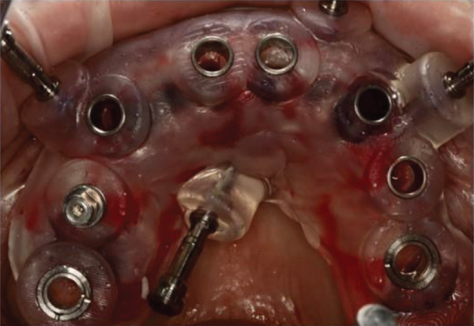
(α)
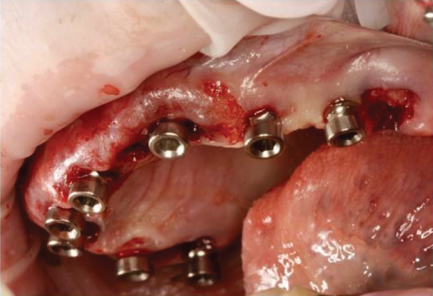
(β)

Εικόνα 4
Πλήρως καθοδηγούμενος χειρουργικός νάρθηκας προσαρμοσμένος στην άνω γνάθο (α).
Η κατάσταση της κάτω γνάθου μετά από την τοποθέτηση 8 οδοντικών εμφυτευμάτων χρησιμοποιώντας μέθοδο χωρίς κρημνό με εγκατεστημένους οδηγούς εμφυτευμάτων (β).

Στην κάτω γνάθο χρησιμοποιήθηκαν εμφυτεύματα Ρ1 της SGS με παράλληλες επιφάνειες και τοποθετήθηκαν με αναπέταση βλεννογονοπεριοστικού κρημνού και διάνοιξη φρεατίων με στάνταρ πρωτόκολλο, με εξαίρεση τις θέσεις των μετεξακτικών φατνίων, καθώς εκεί έγινε άμεση τοποθέτηση των εμφυτευμάτων χρησιμοποιώντας τη μέθοδο χωρίς κρημνό. (Εικόνα 5).
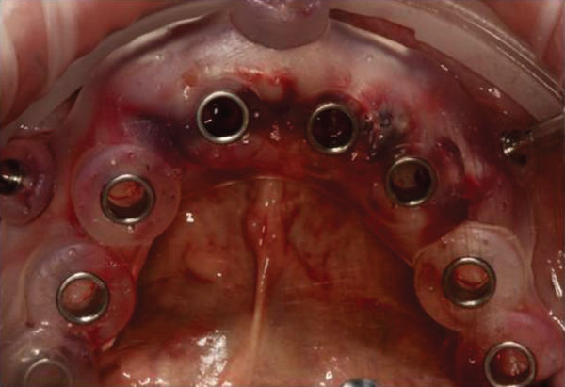
(α)
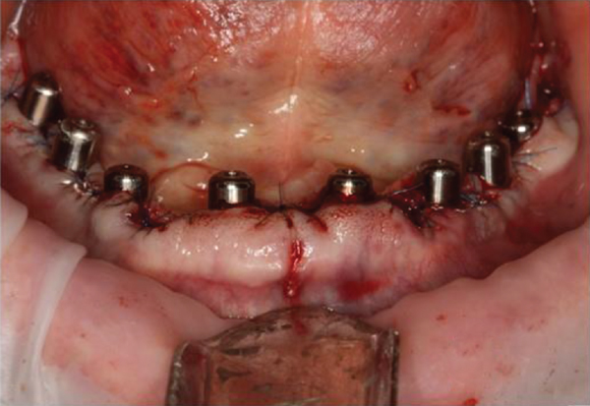
(β)

Εικόνα 5
Πλήρως καθοδηγούμενος χειρουργικός νάρθηκας προσαρμοσμένος στην κάτω γνάθο (α).
Η κατάσταση της κάτω γνάθου μετά από την τοποθέτηση 8 οδοντικών εμφυτευμάτων χρησιμοποιώντας στάνταρ πρωτόκολλο (β).

Όλα τα εμφυτεύματα τοποθετήθηκαν με ελάχιστη ροπή άνω των 50Ncm. Στη συνέχεια, έγινε η επιλογή των κολοβωμάτων multiunit (SGS Dental Implant System Holding, Ελβετία) διεγχειρητικά. Για τα τέσσερα εμφυτεύματα στην πρόσθια περιοχή της άνω γνάθου, επιλέχθηκαν κολοβώματα multiunit 30 μοιρών δύο τμημάτων, και τα υπόλοιπα στην άπω πλευρά είναι τέσσερα άμεσα κολοβώματα multiunit ενός τμήματος. Όλα αυτά τα κολοβώματα multiunit έχουν ύψος διαβλεννογόνιου τμήματος ίσο με 2mm. Για τα εμφυτεύματα της κάτω γνάθου, επιλέχθηκαν άμεσα κολοβώματα multiunit ενός τμήματος με ύψος διαβλεννογόνιου τμήματος ίσο με 1mm. Έτσι, όλα τα κολοβώματα multiunit τοποθετήθηκαν διεγχειρητικά με ροπή ίση με 25Ncm και δεν αφαιρέθηκαν στο μέλλον (Εικόνα 6).

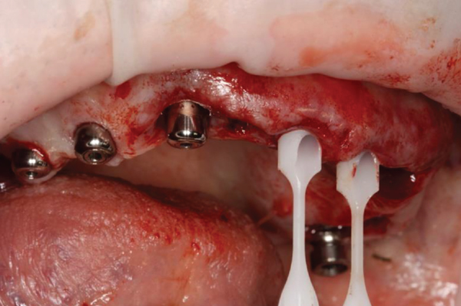
Εικόνα 6
Διεγχειρητική επιλογή κολοβωμάτων multiunit 30 μοιρών στην πρόσθια περιοχή της άνω γνάθου και τοποθέτηση των καλυμμάτων επούλωσης στην άπω πλευρά.

Στη συνέχεια πάνω στα κολοβώματα multiunit τοποθετήθηκαν βίδες επούλωσης και έγιναν διακεκομμένα ράμματα με μονόκλωνο 6-0 Prolene (Ethicon W8005, Johnson & Johnson) για τη συρραφή των κρημνών. Δεν πραγματοποιήθηκε ανάπλαση των μετεξακτικών φατνίων με ξενομόσχευμα. Λήφθηκαν αποτυπώματα ολικού τόξου της άνω και της κάτω γνάθου από την πλατφόρμα των κολοβωμάτων multiunit με κατάλληλους άξονες μεταφοράς για ανοιχτό δισκάριο με αποτυπωτικό υλικό πολυαιθέρα (Impregum, 3 M ESPE, St. Paul, ΗΠΑ) και αποστάλθηκαν στο εργαστήριο για την κατασκευή των πρώτων προσωρινών αποκαταστάσεων σε σχέση κεντρικής σύγκλεισης. Οι προσωρινές αποκαταστάσεις που κατασκευάστηκαν τοποθετήθηκαν μετά από 4 ώρες με συνιστώμενη ροπή ίση με 10Ncm και πραγματοποιήθηκαν στοχευμένες ακτινογραφίες στο σύστημά της υπερκατασκευής των εμφυτευμάτων. Δόθηκαν οδηγίες στον ασθενή για την μετεγχειρητική στοματική υγιεινή, όπως πλύσεις της στοματικής κοιλότητας με στοματικό διάλυμα διγλυκονικής χλωρεξιδίνης 0,2% (κατ’ όγκο) (Corsodyl, GlaxoSmithKline) δύο φορές την ημέρα για μία εβδομάδα και καθαρισμό των προσωρινών αποκαταστάσεων με πολύ μαλακή οδοντόβουρτσα. Ο ασθενής έλαβε αντιβιοτικό (1g αμοξυκιλλίνη, LEK, d.d., Σλοβενία) δύο φορές την ημέρα για 5 ημέρες. Για τον έλεγχο του πόνου, συνταγογραφήθηκε στον ασθενή νιμεσουλίδη 100mg (Nise; Dr. Reddy’s Laboratories Ltd., Ινδία). Δόθηκαν επίσης οδηγίες στον ασθενή για ελαχιστοποίηση του τραύματος στη μετεγχειρητική περιοχή· δε συστάθηκε ειδική δίαιτα. Τα ράμματα αφαιρέθηκαν 10 ημέρες μετά από το χειρουργείο.

- Προσθετική διαδικασία
Οι περαιτέρω προσθετικές διαδικασίες άρχισαν μετά από 2 μήνες επούλωσης των μαλακών ιστών και του οστού. Για τον προσδιορισμό της κεντρικής σχέσης (ΚΣ), ετοιμάστηκε ένας αποπρογραμματιστής Kois συστάθηκε στον ασθενή να τον φοράει 8 ώρες κάθε μέρα για μία εβδομάδα. Μετά από αυτό, παρασκευάστηκαν οι δεύτερες προσωρινές αποκαταστάσεις σε ΚΣ. Ένα μήνα αργότερα (3 μήνες μετεγχειρητικά), λήφθηκε το αποτύπωμα στο επίπεδο των κολοβωμάτων multiunit με άξονες μεταφοράς για ανοιχτό δισκάριο με αποτυπωτικό υλικό πολυαιθέρα (Impregum, 3M ESPE, St. Paul, ΗΠΑ). Οι προσωρινές προσθετικές εργασίες τοποθετήθηκαν στα γύψινα εκμαγεία που ετοιμάστηκαν, τα οποία αναρτήθηκαν σε αρθρωτήρα SAM 3 (SAM PRÄZISIONSTECHNIK GmbH, Gauting, Γερμανία) (Εικόνα 7).
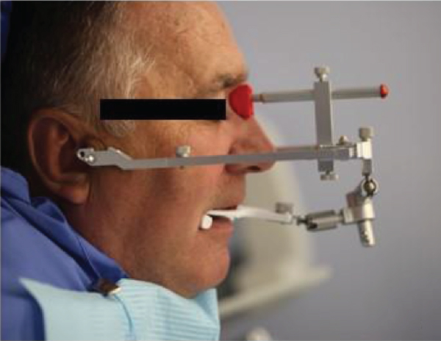
(α)
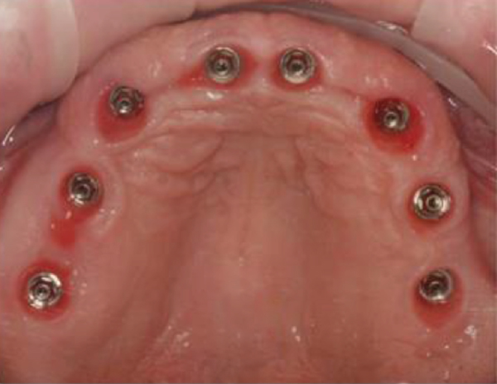
(β)
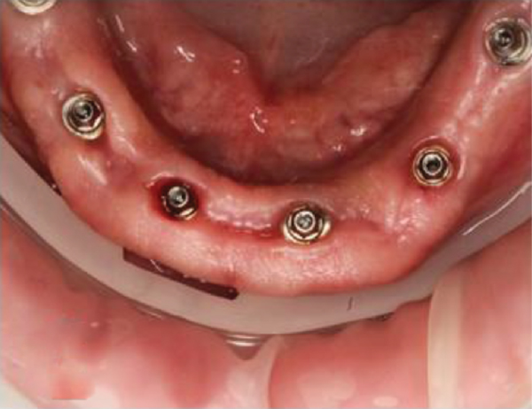
(γ)
Εικόνα 7
Τελική προσθετική μετά από επούλωση 3 μηνών (α). Καλή κατάσταση των μαλακών ιστών στην άνω γνάθο (β) και στην κάτω γνάθο (γ) μετά από τη χρήση προσωρινών κοχλιούμενων αποκαταστάσεων στηριζόμενων στα κολοβώματα multiunit.

Οι προσθετικές εργασίες σχεδιάστηκαν στο λογισμικό ExoCAD (ExoCAD GmbH, Darmstadt, Γερμανία). Εκτυπώθηκε ένα πρότυπο εποξικής ρητίνης και αποστάλθηκε για να επαληθευτεί η υποστήριξη του χείλους, η θέση της μέσης γραμμής, η θέση του κοπτικού άκρου και η αποκάλυψη των δοντιών, ο προσανατολισμός του μασητικού επιπέδου, η κεντρική σχέση, η φώνηση και η αισθητική για την ικανοποίηση του ασθενή. Μετά από μερικές ρυθμίσεις, οι αποκαταστάσεις κόπηκαν στην πλήρη ανατομία τους από κύβο μονολιθικής ζιρκονίας block (KATANA Zirconia STML, Kuraray Noritake Dental Inc., Aichi, Ιαπωνία) (Εικόνα 8) και έγινε πυροσυσσωμάτωση, χρωματισμός και μετά γλασάρισμα. Το κάθε τμήμα της αποκατάστασης συγκολλήθηκε με τη βάση τιτανίου με τον παρακάτω τρόπο: οι δύο επιφάνειες αμμοβολήθηκαν με οξείδιο του αργιλίου 50 μm με πίεση 2 bar (0,25 MPa) για 20 δευτερόλεπτα από απόσταση 10mm (RONDOflex Plus 360, KaVo, Γερμανία). Μετά από αυτό, εφαρμόστηκε ένα primer γενικής χρήσης ενός φιαλιδίου (Monobond Plus, Ivoclar Vivadent, Liechtenstein) στη ζιρκονία και στις βάσεις τιτανίου αντίστοιχα. Για αισθητική και μόνιμη συγκόλληση του κεραμικού (Variolink Esthetic DC, Ivoclar Vivadent, Liechtenstein) χρησιμοποιήθηκε ρητινώδης κονία διπλού πολυμερισμού για να συγκολληθούν τα δύο τμήματα εξωστοματικά σύμφωνα με τις οδηγίες του κατασκευαστή.

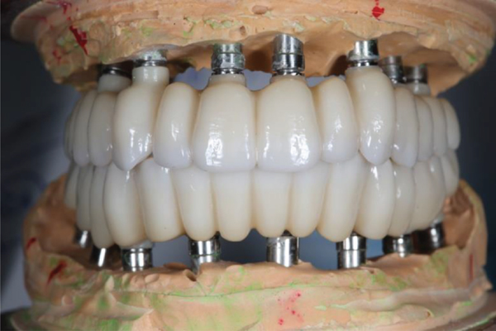
Εικόνα 8
Τελική εμφάνιση των προσθετικών εργασιών ζιρκονίας ολικού τόξου. Μετά τοποθετήθηκαν οι βάσεις τιτανίου.

Οι τελικές προσθετικές εργασίες ολικού τόξου δοκιμάστηκαν κλινικά για παθητική εφαρμογή με τη δοκιμασία μίας βίδας. Οι βίδες της προσθετικής εργασίας κοχλιώθηκαν σύμφωνα με τις οδηγίες στα 15Ncm. Οι οπές πρόσβασης των βιδών εμφράχθηκαν με προσωρινό υλικό. Οι λειτουργικές ιδιαιτερότητες, συμπεριλαμβανομένης της ομαδικής συνέργειας, των συγκλεισιακών επαφών και της απουσίας επαφών στην προολίσθηση και τις πλάγιες διαδρομές, επιτεύχθηκαν με ελάχιστες εκλεκτικές τροποποιήσεις, επέκταση του κεντρικού βοθρίου στους προγόμφιους και τους γομφίους και μείωση της αποκάλυψης των δοντιών (Εικόνες 9 και 10).
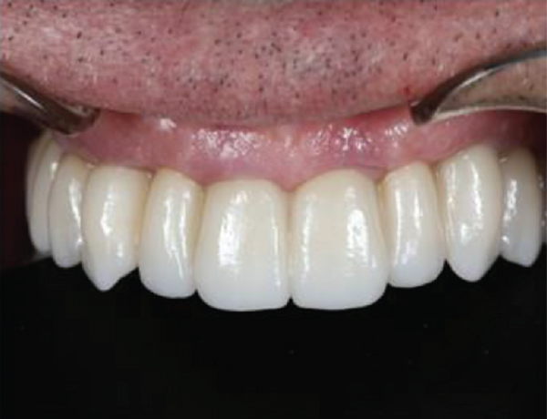
(α)
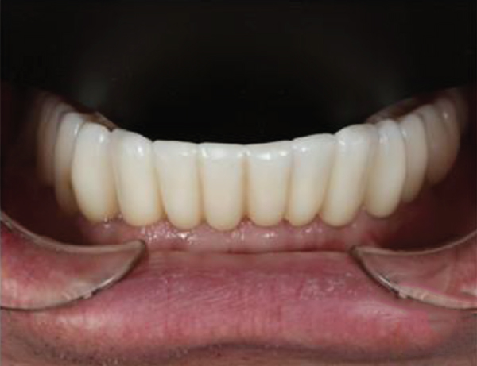
(β)
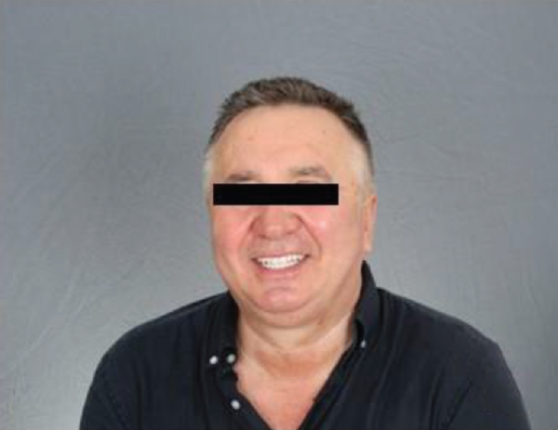
(γ)
Εικόνα 9
Τελική όψη των προσθετικών εργασιών στην άνω (α) και στην κάτω γνάθο (β).
Το χαρούμενο χαμόγελο του ασθενή (γ).
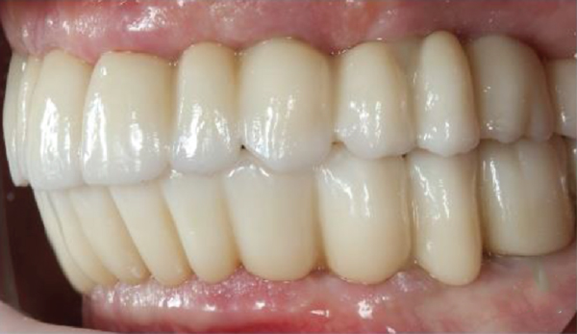
(α)
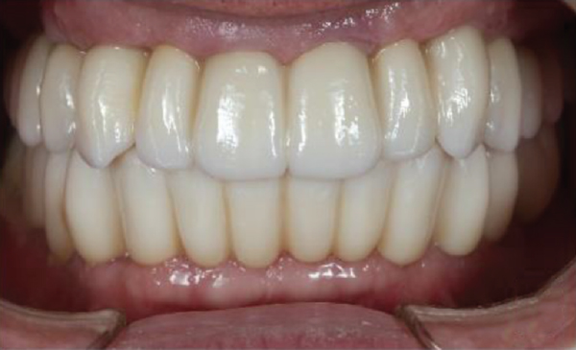
(β)
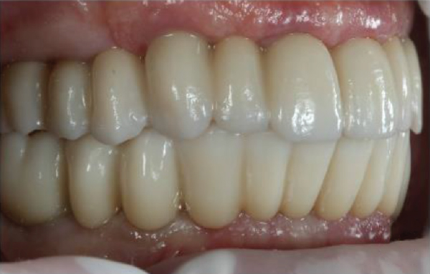
(γ)

Εικόνα 10
Οι προσθετικές εργασίες σε σύγκλειση: αριστερή πλευρά (α), πρόσθια πλευρά (β) και δεξιά πλευρά (γ).

Τέλος, επιβεβαιώθηκε η αισθητική και η φώνηση. Ο έλεγχος της σύγκλεισης έγινε με χαρτι άρθρωσης πάχους 100μm (BAUCSH, Γερμανία). Τρεις μέρες αργότερα, έγινε επανέλεγχος της σύγκλεισης με χαρτί άρθρωσης 48μm (BAUCSH, Γερμανία). Επιτεύχθηκαν πρόσθια δόντια σε πλήρη επαφή με αποσύγκλειση 8μm. Οι οπές πρόσβασης στις βίδες εμφράχθηκαν με λεπτόρρευστη ρητίνη (Filtek Ultimate Flow, 3 M ESPE, ΗΠΑ). Δόθηκαν στον ασθενή οδηγίες για μετά τη θεραπεία που περιλάμβαναν τη στοματική υγιεινή. Για επανεξέταση του αποτελέσματος, ο ασθενής εξετάστηκε 6 εβδομάδες και 12 εβδομάδες μετά από τη θεραπεία για την παρακολούθηση της σταθερότητας των εμφυτευμάτων και την αξιολόγηση της υγείας των περιεμφυτευματικών ιστών. Δόθηκαν στον ασθενή οδηγίες για μετά τη θεραπεία που περιλάμβαναν τη στοματική υγιεινή. Δόθηκε έμφαση στις τακτικές επανεξετάσεις από τη διεπιστημονική ομάδα. Ο ασθενής παρακολουθήθηκε 1, 3, 6 και 12 μήνες μετά από την φόρτιση. Μετά από 12 μήνες λήφθηκε CBCT και δεν βρέθηκε οστική απορρόφηση γύρω από την πλατφόρμα των εμφυτευμάτων (Εικόνα 11). Οι μαλακοί ιστοί ήταν απόλυτα υγιείς τη στιγμή της επανεξέτασης.
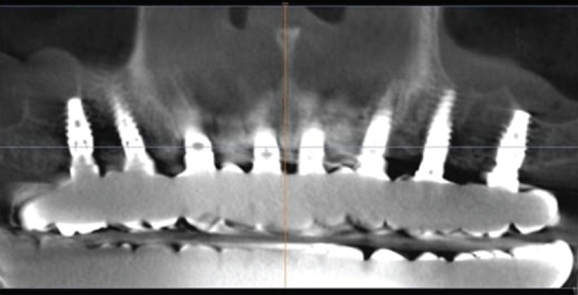
(α)
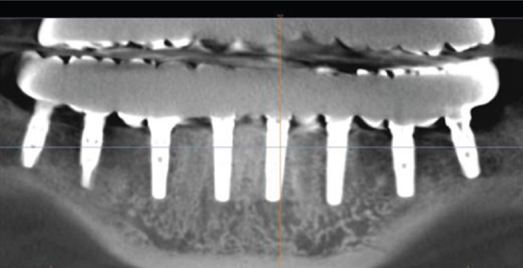
(β)

Εικόνα 11
Κατάσταση και σταθερότητα του επιπέδου του οστού γύρω από τα οδοντικά εμφυτεύματα 12 μήνες μετά από την προσθετική αποκατάσταση. Το (α) είναι η άνω γνάθος και το (β) είναι η κάτω γνάθος.

- Συζήτηση
Το ζιρκόνιο ως υλικό για μόνιμες αποκαταστάσεις έχει πολλά ευνοϊκά χαρακτηριστικά, όπως χαμηλή θερμική αγωγιμότητα και χαμηλό δυναμικό διάβρωσης, χαμηλή βακτηριακή μόλυνση και υψηλή βιοσυμβατότητα. Η κύρια επιπλοκή στην προσθετική ήταν ο κίνδυνος κατάγματος ή αποφλοίωσης της πορσελάνης. Τα βραχυπρόθεσμα κλινικά αποτελέσματα δείχνουν ότι αυτός ο τύπος προσθετικών εργασιών μπορεί να είναι μία βιώσιμη προσθετική επιλογή για το νωδό ασθενή. Σε αυτό το κλινικό περιστατικό, δόθηκε προτεραιότητα στην ακίνητη επιεμφυτευματική προσθετική εργασία μονολιθικής ζιρκονίας με βάσεις τιτανίου. Παρά το γεγονός ότι η κατασκευή ολικού ζιρκονίου χωρίς συγκολλούμενες βάσεις τιτανίου έχει δυναμικό για πιο ευνοϊκή απόκριση των μαλακών ιστών, η αποφλοίωση της ζιρκονίας, όπως έχει φανεί σε αυτές τις προσθετικές εργασίες, μπορεί να συμβεί σε μεγαλύτερο ποσοστό. Σε αυτόν τον ασθενή απαιτούταν μία ακίνητη αποκατάσταση ολικού τόξου έως τους δεύτερους γομφίους. Είναι γνωστό ότι ένα υπερβολικό πρόβολο μπορεί να επηρεάσει αρνητικά τη σωστή εμβιομηχανική στις επιεμφυτευματικές προσθετικές εργασίες και μπορεί να έχει ως αποτέλεσμα την υπερβολική φόρτιση που μπορεί να οδηγήσει σε κάταγμα της προσθετικής εργασίας και/ή των βιδών των κολοβωμάτων. Επιπλέον, το μεγαλύτερο μήκος και η μεγαλύτερη ποσότητα εμφυτευμάτων που στήριζαν την προσθετική εργασία ολικού τόξου προήγαγαν μικρότερη συγκέντρωση τάσεων κατά την προσομοίωση της φόρτισης, κάτι το οποίο είναι ιδιαίτερα σημαντικό με τη χρήση ζιρκονίου. Η μείωση του αριθμού των εμφυτευμάτων είναι περισσότερο επιζήμια από τη μείωση του μήκους τους για την κατανομή των τάσεων και των πιέσεων. Για αυτό το λόγο η ομάδα μας αποφάσισε να χρησιμοποιήσει ακίνητη προσθετική εργασία ολικού τόξου επί οκτώ εμφυτευμάτων. Τα πλεονεκτήματα των τεχνολογιών εικονικής καθοδήγησης για το σχέδιο θεραπείας έχουν οφέλη για το χειρουργό, τον ορθοπεδικό-προσθετολόγο και για τον ασθενή, επειδή επιτρέπει την εκτέλεση της επέμβασης γρήγορα με μέγιστη ακρίβεια της τοποθέτησης των εμφυτευμάτων στη σωστή θέση και μειώνοντας το χειρουργικό τραύμα. Σήμερα, οι τεχνολογίες CAD/CAM μέχρι στιγμής προσφέρουν μέγιστη ακρίβεια ιδιαίτερα στους νωδούς ασθενείς. Όμως, οι νέες εξελίξεις και τάσεις μειώνουν ολοένα αυτό το κενό. Η τοποθέτηση εμφυτευμάτων σε νωδές γνάθους είναι δύσκολη στην περίπτωση που η εφαρμογή ενός χειρουργικού νάρθηκα πάνω στους μαλακούς ιστούς δεν μπορεί να μας δώσει ακρίβεια τοποθέτησης, ακόμα και αν χρησιμοποιούνται ενδοοστικές καρφίδες σταθεροποίησης. Από αυτήν την άποψη, η προσέγγιση της χρήσης στρατηγικών δοντιών σε συνδυασμό με δύο χειρουργικούς νάρθηκες (τοποθέτησης και πλήρως καθοδηγούμενο) επιτρέπει ένα χειρουργείο σύμφωνα με τον προεγχειρητικό σχεδιασμό. Σε αυτό το περιστατικό, τα κλινικά αποτελέσματα και η CBCT επιβεβαιώνουν το γεγονός ότι η χρήση τεχνολογιών εικονικής καθοδήγησης μπορεί να μειώσει την επίπτωση επιπλοκών που σχετίζονται με την τοποθέτηση οδοντικών εμφυτευμάτων, να βοηθήσει το γιατρό στην επιλογή της πιο κατάλληλης εναλλακτικής για το χειρουργείο (π.χ. μέθοδος χωρίς κρημνό) και να μειώσει το χρόνο της επέμβασης και το χρόνο επούλωσης μετά λόγω του ελάχιστου τραύματος των μαλακών ιστών. Η ακρίβεια της θέσης του οδοντικού εμφυτεύματος είναι ένας σημαντικός παράγοντας στην επιεμφυτευματική αποκατάσταση ολικού τόξου. Όμως, η επιλογή του τύπου συγκράτησης της προσθετικής αποκατάστασης είναι ύψιστης σημασίας. Η συγκολλούμενη προσθετική εργασία έχει κάποια πλεονεκτήματα, όπως απλούστερη τεχνολογία κατασκευής, αντιστάθμιση της απουσίας παραλληλότητας των αξόνων των τοποθετημένων εμφυτευμάτων και παθητική εφαρμογή της προσθετικής εργασίας χάρη στο χώρο της κονίας μεταξύ της προσθετικής εργασίας και των κολοβωμάτων. Όμως, αυτός ο τύπος συγκράτησης μπορεί να οδηγήσει σε άλλες επιπλοκές, όπως η απουσία δυνατότητας υπηρεσιών συντήρησης και ο κίνδυνος ανάπτυξης περιεμφυτευματίτιδας λόγω της περίσσειας κονίας στην περιεμφυτευματική περιοχή, και πιο συγκεκριμένα στους μαλακούς ιστούς. Έτσι, οι περισσότεροι κλινικοί συμφωνούν ότι στις επιεμφυτευματικές προσθετικές αποκαταστάσεις ολικού τόξου, θα πρέπει να προτιμώνται οι κοχλιούμενες. Αυτός ο τύπος συγκράτησης εξασφαλίζει τη δυνατότητα συντήρησης της προσθετικής εργασίας και την δυνατότητα αφαίρεσής της για διαδικασίες παρακολούθησης και καθαρισμού, και το πιο σημαντικό, στις κοχλιούμενες αποκαταστάσεις εξαλείφεται εντελώς η κονία στους περιεμφυτευματικούς ιστούς. Το τελευταίο είναι και το πιο σημαντικό, επειδή ο έλεγχος της περίσσειας κονίας είναι δύσκολος λόγω των τεχνητών ούλων της προσθετικής εργασίας. Από την άλλη πλευρά, μία κοχλιούμενη επιεμφυτευματική εργασία μπορεί να μη δώσει παθητική εφαρμογή της αποκατάστασης στην περίπτωση που υπάρχουν διαφορές στους άξονες κοχλίωσης, ακριβώς από τη σημαντική απόκλισή τους. Επιπλέον, σε αυτόν τον τύπο συγκράτησης, οι επιπλοκές μπορεί να κυμαίνονται από κάταγμα σε διάφορα μέρη του συστήματος εμφυτευμάτων- υπερκατασκευής έως κάταγμα εμφυτεύματος ή αποτυχία της οστεοενσωμάτωσής του. Σε αυτό το κλινικό περιστατικό, η τοποθέτηση των εμφυτευμάτων έγινε χρησιμοποιώντας χειρουργικό νάρθηκα, αλλά αυτή η κατασκευή μπορεί να μην εγγυάται παράλληλους άξονες στα εμφυτεύματα, όταν χρειάζεται να κατασκευαστεί μία κοχλιούμενη προσθετική εργασία από την πλατφόρμα οστικού επιπέδου, επειδή μία απόκλιση 1-2 μοιρών μπορεί να έχει ως αποτέλεσμα τάση στο σύστημα υπερκατασκευής των εμφυτευμάτων. Σε αυτό το περιστατικό, τοποθετήθηκαν τέσσερα εμφυτεύματα στην πρόσθια περιοχή της άνω γνάθου με σημαντική κλίση των αξόνων λόγω της ιδιαιτερότητας της ανατομίας του οστού. Ακόμα, αυτή η κατάσταση κάνει πιο περίπλοκη την πραγματοποίηση μίας κοχλιούμενης προσθετικής αποκατάστασης ολικού τόξου από το επίπεδο του οστού. Η χρήση κολοβωμάτων multiunit 30 μοιρών σε συνδυασμό με ευθεία κολοβώματα multiunit εξασφάλισε την απόλυτα παθητική εφαρμογή της προσθετικής εργασίας ολικού τόξου. Η χρήση κολοβωμάτων multiunit έχει και άλλα πλεονεκτήματα. Είναι γνωστό ότι οποιοσδήποτε παράγοντας διαταράσσει την ακεραιότητα των μαλακών ιστών του βιολογικού εύρους μπορεί να επηρεάσει το οστικό επίπεδο γύρω από το εμφύτευμα. Το στάνταρ πρωτόκολλο της αποκατάστασης επί εμφυτευμάτων περιλαμβάνει συχνή αποκοχλίωση της βίδας επούλωσης ή του προσωρινού κολοβώματος μέχρι να τοποθετηθεί η τελική αποκατάσταση. Οι πολλαπλές αποκοχλιώσεις της υπερκατασκευής οδηγούν σε μόνιμη αποτυχία της πτωχής πρόσφυσης ημιδεσμοσωμάτων των μαλακών ιστών γύρω από ένα εμφύτευμα με επακόλουθη μείωση του κύκλου συνδετικού ιστού. Αυτό συμβάλλει στη δημιουργία μίας νεότερης σύνδεσης και λιγότερο ισχυρής και πιο στενής πρόσφυσης ημιδεσμοσωμάτων. Όλα αυτά θα μπορούσαν να είναι λόγος για οστική απορρόφηση, ιδιαίτερα σε ασθενείς με λεπτό βιότυπο βλεννογόνου. Κάποιες μελέτες δείχνουν ότι οι πολλαπλές κοχλιώσεις-αποκοχλιώσεις των κολοβωμάτων μπορεί να επηρεάσουν το φραγμό του στοματικού βλεννογόνου και μπορεί να οδηγήσουν σε οστική απώλεια. Η μεταανάλυση του Koutouzis T και συν. έδειξε ότι οι πολλαπλές κοχλιώσεις-αποκοχλιώσεις οδηγούν πραγματικά σε οριακή οστική απώλεια παρά την αντιφατικότητα των αποτελεσμάτων από άλλες μελέτες. Σε αυτό το κλινικό περιστατικό, η CBCT ένα χρόνο μετά από την προσθετική αποκατάσταση δείχνει το σταθερό επίπεδο του οστού γύρω από τα οδοντικά εμφυτεύματα χωρίς ανάπλαση (remodelling) περιεμφυτευματικού οστού. Επιπλέον, χρησιμοποιήθηκαν εμφυτεύματα με εξαγωνική σύνδεση και χωρίς σύστημα αλλαγής πλατφόρμας. Η διεγχειρητική τοποθέτηση κολοβωμάτων multiunit επιτρέπει το σφράγισμα του αυχένα του εμφυτεύματος και τη δημιουργία μίας νέας, ισχυρότερης και ευρύτερης πρόσφυσης ημιδεσμοσωμάτων στο επίπεδο του αυχένα του κολοβώματος multiunit. Οι περαιτέρω προσθετικοί χειρισμοί έγιναν στο επίπεδο του κολοβώματος multiunit, το οποίο βρίσκεται ψηλότερα από το περιεμφυτευματικό οστό. Αυτό έκανε δυνατό να αποφευχθούν οι πολλαπλές κοχλιώσεις-αποκοχλιώσεις στο επίπεδο του αυχένα των εμφυτευμάτων και να διατηρηθεί η πρόσφυση ημιδεσμοσωμάτων. Όλα αυτά έκαναν δυνατή τη σταθερότητα των περιεμφυτευματικών οστικών ιστών.

- Συμπέρασμα
Η ακρίβεια της θέσης των οδοντικών εμφυτευμάτων είναι ένας σημαντικός παράγοντας στην επιεμφυτευματική αποκατάσταση ολικού τόξου, ειδικά όταν η τελική αποκατάσταση θα πρέπει να γίνει χωρίς καθόλου κεραμικά ούλα («φυσικά» δόντια). Οι τεχνολογίες εικονικής καθοδήγησης παρέχουν τη βέλτιστη τοποθέτηση των εμφυτευμάτων σύμφωνα με τη σωστή προσθετική θέση και ελαχιστοποιούν το διεγχειρητικό τραύμα και το χρόνο της επέμβασης.
Οι κοχλιούμενες προσθετικές εργασίες έχουν κάποια πλεονεκτήματα έναντι των συγκολλούμενων αποκαταστάσεων, όπως την απουσία κονίας στους περιεμφυτευματικούς ιστούς και τη δυνατότητα συντήρησης (παρακολούθηση και αποκοχλίωση της αποκατάστασης, διαδικασίες επαγγελματικού καθαρισμού κλπ). Τα κολοβώματα multiunit παρέχουν απόλυτα παθητική εφαρμογή της προσθετικής εργασίας ακόμα και με σημαντική απόκλιση των αξόνων των τοποθετημένων εμφυτευμάτων.
Η διεγχειρητική τοποθέτηση των κολοβωμάτων multiunit επιτρέπει το σφράγισμα του αυχένα του εμφυτεύματος και κάνει δυνατή την αποφυγή των πολλαπλών κοχλιώσεων/αποκοχλιώσεων, διατηρώντας τη σταθερότητα των περιεμφυτευματικών ιστών.

Συγκρουόμενα συμφέροντα
Οι συγγραφείς του παρόντος άρθρου θα ήθελαν να δηλώσουν ότι δεν υπάρχουν συγκρουόμενα συμφέροντα όσον αφορά στις πληροφορίες που εμφανίζονται στην παρούσα εργασία.

Βιβλιογραφία
- R. Adell, B. Eriksson, U. Lekholm, P. I. Brånemark, and T. Jemt, “Long-term follow-up study of osseointegrated implants in the treatment of totally edentulous jaws,” The International Journal of Oral & Maxillofacial Implants, vol. 5, no. 4, pp. 347–359, 1990.
- P. I. Branemark, B. Svensson, and D. van Steenberghe, “Ten-year survival rates of fixed prostheses on four or six implants ad modum Branemark in full edentulism,” Clinical Oral Implants Research, vol. 6, no. 4, pp. 227–231, 1995.
- S. U. Rajgiri and M. Dayalan, “Full-mouth. Rehabilitation with implant-supported fixed prosthesis,” International Journal of Oral Implantology & Clinical Research, vol. 7, no. 3, pp. 73–80, 2016.
- G. A. Zarb, J. Hobkirk, S. Eckert, and R. Jacob, Prosthodontic Treatment for Edentulous Patients: Complete Dentures and Implant-Supported Prostheses, Elsevier Health Sciences, Missouri, 13th ed. edition, 2013.
- K. X. Michalakis, H. Hirayama, and P. D. Garefis, “Cement-retained versus screw-retained implant restorations: a critical review,” The International Journal of Oral & Maxillofacial Implants, vol. 18, no. 5, pp. 719–728, 2003.
- I. Sailer, S. Mühlemann, M. Zwahlen, C. H. F. Hämmerle, and D. Schneider, “Cemented and screw-retained implant reconstructions: a systematic review of the survival and complication rates,” Clinical Oral Implants Research, vol. 23, suppl 6, pp. 163–201, 2012.
- S. Sherif, S. M. Susarla, J. W. Hwang, H. P. Weber, and R. F. Wright, “Clinician- and patient-reported long-term evaluation of screw- and cement-retained implant restorations: a 5-year prospective study,” Clinical Oral Investigations, vol. 15, no. 6, pp. 993–999, 2011.
- J. G. Wittneben, T. Joda, H. P. Weber, and U. Brägger, “Screw retained vs. cement retained implant-supported fixed dental prosthesis,” Periodontology 2000, vol. 73, no. 1, pp. 141–151, 2017.
- J. Katsoulis, T. Takeichi, G. A. Sol, L. Peter, and K. Katsoulis, “Misfit of implant prostheses and its impact on clinical outcomes. Definition, assessment and a systematic review of the literature,” European Journal of Oral Implantology, vol. 10, Supplement 1, pp. 121–138, 2017.
- C. Millen, U. Bragger, and J. G. Wittneben, “Influence of prosthesis type and retention mechanism on complications with fixed implant-supported prostheses: a systematic review applying multivariate analyses,” The International Journal of Oral & Maxillofacial Implants, vol. 30, no. 1, pp. 110–124, 2015.
- T. Linkevicius, A. Puisys, E. Vindasiute, L. Linkeviciene, and P. Apse, “Does residual cement around implant-supported restorations cause peri-implant disease? A retrospective case analysis,” Clinical Oral Implants Research, vol. 24, no. 11, pp. 1179–1184, 2013.
- T. G. Wilson Jr., “The positive relationship between excess cement and peri-implant disease: a prospective clinical endoscopic study,” Journal of Periodontology, vol. 80, no. 9, pp. 1388–1392, 2009.
- J.-G. Wittneben, C. Millen, and U. Brägger, “Clinical Performance of Screw- Versus Cement-Retained Fixed Implant-Supported Reconstructions—A Systematic Review,” The International Journal of Oral & Maxillofacial Implant, vol. 29, Supplement, pp. 84–98, 2014.
- V. F. Rojas, “Retrospective 2- to 7-year follow-up study of 20 double full-arch implant-supported monolithic zirconia fixed prostheses: measurements and recommendations for optimal design,” Journal of Prosthodontics, vol. 27, no. 6, pp. 501–508, 2018.
- A. Pozzi, S. Holst, G. Fabbri, and M. Tallarico, “Clinical reliability of CAD/CAM cross-arch zirconia bridges on immediately loaded implants placed with Computer-Assisted/Template-Guided surgery: a retrospective study with a follow-up between 3 and 5 years,” Clinical Implant Dentistry and Related Research, vol. 17, Suppl 1, pp. e86–e96, 2015 Jan;17.
- A. A. Abdulmajeed, K. G. Lim, T. O. Närhi, and L. F. Cooper, “Complete-arch implant-supported monolithic zirconia fixed dental prostheses: a systematic review,” The Journal of Prosthetic Dentistry, vol. 115, no. 6, pp. 672–677.e1, 2016.
- A. S. Bidra, P. Rungruanganunt, and M. Gauthier, “Clinical outcomes of full arch fixed implantsupported zirconia prostheses: a systematic review,” European Journal of Oral Implantology, vol. 10, Suppl 1, pp. 35–45, 2017.
- P. Papaspyridakos and K. Lal, “Computer-assisted design/computer-assisted manufacturing zirconia implant fixed complete prostheses: clinical results and technical complications up to 4 years of function,” Clinical Oral Implants Research, vol. 24, no. 6, pp. 659–665, 2013.
- J. P. M. Tribst, A. M. de Oliveira Dal Piva, A. L. S. Borges, and M. A. Bottino, “Effect of implant number and height on the biomechanics of full arch prosthesis,” Brazilian Journal of Oral Sciences, vol. 17, no. June 2019, article e18222, 2018.
- G. Dimililer, S. Kücükkurt, and S. Cetiner, “Biomechanical effects of implant number and diameter on stress distributions in maxillary implant-supported overdentures,” The Journal of Prosthetic Dentistry, vol. 119, no. 2, pp. 244–249.e6, 2018.
- K. El Kholy, R. Lazarin, S. F. M. Janner, K. Faerber, R. Buser, and D. Buser, “Influence of surgical guide support and implant site location on accuracy of static computer-assisted implant surgery,” Clinical Oral Implants Research, vol. 30, no. 11, pp. 1067–1075, 2019.
- A. Gintaute, N. Papatriantafyllou, M. Aljehani, and W. Att, “Accuracy of computerized and conventional impression-making procedures for multiple straight and tilted dental implants,” The International Journal of Esthetic Dentistry, vol. 13, no. 4, pp. 550–565, 2018.
- C. Wadhwani, D. Rapoport, S. La Rosa, T. Hess, and S. Kretschmar, “Radiographic detection and characteristic patterns of residual excess cement associated with cement-retained implant restorations: a clinical report,” The Journal of Prosthetic Dentistry, vol. 107, no. 3, pp. 151–157, 2012.
- J. Cosyn, L. Van Aelst, B. Collaert, G. R. Persson, and H. De Bruyn, “The peri-implant sulcus compared with internal implant and suprastructure components: a microbiological analysis,” Clinical Implant Dentistry and Related Research, vol. 13, no. 4, pp. 286–295, 2011.
- W. Keller, U. Bragger, and A. Mombelli, “Peri-implant microflora of implants with cemented and screw retained suprastructures,” Clinical Oral Implants Research, vol. 9, no. 4, pp. 209–217, 1998.
- I. Abrahamsson, T. Berglundh, and J. Lindhe, “The mucosal barrier following abutment dis/reconnection. An experimental study in dogs,” Journal of Clinical Periodontology, vol. 24, no. 8, pp. 568–572, 1997.
- I. Abrahamsson, T. Berglundh, S. Sekino, and J. Lindhe, “Tissue reactions to abutment shift: an experimental study in dogs,” Clinical Implant Dentistry and Related Research, vol. 5, no. 2, pp. 82–88, 2003.
- K. Becker, I. Mihatovic, V. Golubovic, and F. Schwarz, “Impact of abutment material and dis-/re-connection on soft and hard tissue changes at implants with platform-switching,” Journal of Clinical Periodontology, vol. 39, no. 8, pp. 774–780, 2012.
- T. Koutouzis, F. Gholami, J. Reynolds, T. Lundgren, and G. Kotsakis, “Abutment disconnection/reconnection affects peri-implant marginal bone levels: a metaanalysis,” The International Journal of Oral & Maxillofacial Implants, vol. 32, no. 3, pp. 575–581, 2017 May/June.

